云杰收费系统网上缴费流程
1、微信关注广西师大财务处公众号（微信号：GXSDCWCJF）
广西师大财务处

2、点击【更多功能】——【身份绑定】，输入学号和密码（初始密码为身份证号后6位，如有字母请大写），点击【绑定】
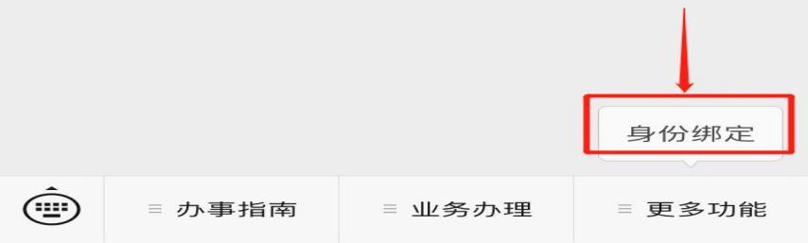
3、点击【业务办理】——【交费/付款】——【学费缴费】
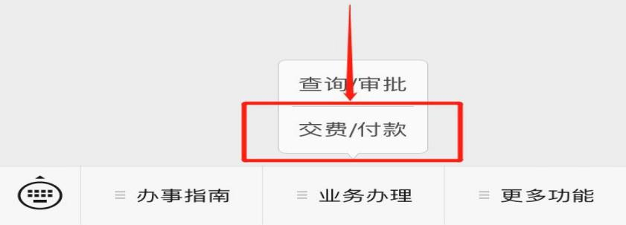
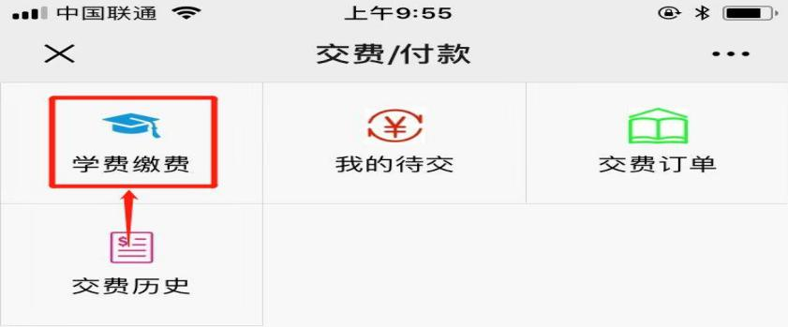
4、选择缴费项，点击【支付】，支付时可选择微信支付或支付宝支付，完成缴费。
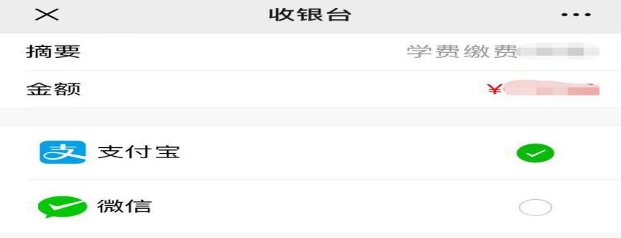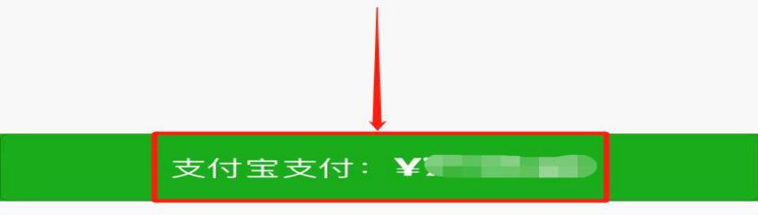
5、以往年度学费查询：点击【业务办理】——【查询/审批】——【学费查询】
